附页

制剂车间不锈钢制品清单
序号 | 产品名称 | 规格 | 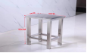  参考图片 | 材质 | 数量
1 | 凳子 | 350*250*50 |  | 材质：304  管材厚度：1.5mm  板材厚度：1.2mm | 20
2 | 码架 | 2000*800*150 | 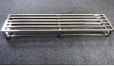 | 材质：304  30方管厚度：1.5mm | 20
3 | 记录桌 | 80*500*900 | 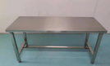 | 材质：304  管材厚度：1.5mm  板材厚度：1.2mm | 20
4 | 库卡架 | 800*底座250+不锈钢牌200*300 | 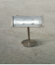 | 材质：304  管材厚度：1.5mm  板材厚度：1.2mm | 50
5 | 移动踏步 | 长1600*宽800*高1000 上方带800*800平台  带3方护栏，底部带轮 | 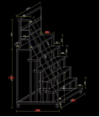  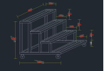  个 | 材质：304  30方管厚度：1.5mm | 11
6 | 移动踏步 | 2000*800*1500 上方带800*800平台  带3方护栏，底部带轮 |  | 材质：304  30方管厚度：1.5mm | 4
7 | 洁净服挂钩 | 900*20 | 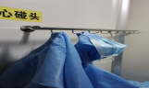 | 材质：304  25圆管厚度：1.5mm | 2
8 | 洁净拖把架 | 1000*500*1800 | 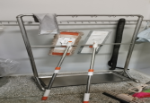 | 材质：304  38圆管厚度：1.5mm | 2
9 | 洁净抹布架 | 800*20 | 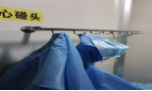 | 材质：304  25圆管厚度：1.5mm | 2
10 | 不锈钢槽车 | 1200*800*600 带下水口带阀门 | 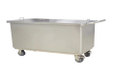 | 材质：304  板材厚度：1.2mm  管材厚度：1.5mm | 5
11 | 不锈钢拖车 | 1000*600*880 | 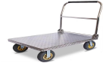 | 材质：304  板材厚度：1.2mm  管材厚度：1.5mm | 20
12 | 工作服整理台 | 1250*500*800双层 双层 | 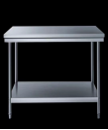 | 材质：304  板材厚度：1.2mm  管材厚度：1.5mm | 2
13 | 工作服整理台 | 1250*750*800双层 双层 |  | 材质：304  板材厚度：1.2mm  管材厚度：1.5mm | 2
14 | 中间站物料状态标识牌 | 300*200 |  | 材质：304  板材厚度：0.8mm | 100
15 | 中间站药罐车标识牌 | 210*140 |  | 材质：304  板材厚度：0.8mm | 100

